TUGAS 2
PRAKTEK SISTEM OPERASI

Dosen Pengampu:
SRI LESTANTI, S.Kom,M.T


NAMA : GILANG PRADANA
NIM : 22104410089

PROGRAM STUDI TEKNIK INFORMATIKA
FAKULTAS TEKNOLOGI INFORMASI
UNIVERSITAS ISLAM BALITAR
2024

Dasar Teori
Command Line (Baris Perintah) pada Sistem Operasi GNU/Linux
Command Line atau yang sering disebut baris perintah adalah cara interaksi dengan sistem operasi melalui terminal atau shell dengan mengetikkan instruksi atau perintah. Perintah-perintah ini dieksekusi setelah pengguna menekan tombol Enter. Meskipun sistem operasi GNU/Linux sudah dilengkapi dengan berbagai macam Desktop Environment (DE) yang indah dan user-friendly, seperti GNOME, KDE, dan lainnya, command line tetap menjadi bagian yang sangat penting dalam bekerja dengan sistem operasi ini.
Kenapa Command Line Penting di GNU/Linux?
- Efisiensi
Menggunakan command line sering kali lebih cepat dan lebih efisien dibandingkan dengan antarmuka grafis (GUI), terutama untuk pengguna yang sudah berpengalaman. Misalnya, perintah untuk menginstal perangkat lunak, mengelola file, atau memantau penggunaan sistem jauh lebih cepat dilakukan melalui terminal daripada menggunakan GUI.
- Kontrol Penuh atas Sistem
Dengan command line, Anda dapat melakukan hampir semua tindakan yang dapat dilakukan dengan GUI, tetapi dengan kontrol yang lebih besar dan lebih mendalam. Anda dapat mengelola file, memodifikasi pengaturan sistem, melakukan pemrograman, dan banyak lagi hanya dengan mengetikkan beberapa perintah.
- Otomatisasi dan Skrip
Command line memungkinkan pengguna untuk membuat skrip otomatisasi untuk tugas-tugas berulang. Ini sangat berguna untuk administrator sistem dan pengembang perangkat lunak yang ingin menghemat waktu dalam menjalankan serangkaian perintah secara otomatis.
- Hemat Sumber Daya
Tidak seperti aplikasi berbasis GUI yang sering membutuhkan lebih banyak sumber daya sistem (seperti memori dan prosesor), terminal hanya membutuhkan sedikit sumber daya untuk berjalan. Ini memungkinkan penggunaan lebih banyak daya pada aplikasi atau proses lain yang sedang berjalan.
2.3. Komponen dari Command Line
- Terminal
Terminal adalah aplikasi yang digunakan untuk mengakses dan menjalankan command line. Biasanya, terminal menyediakan prompt, yang merupakan tempat di mana pengguna mengetikkan perintah. Terminal ini berfungsi sebagai jendela untuk berinteraksi dengan sistem operasi.
- Shell
Shell adalah program yang mengeksekusi perintah-perintah yang diketikkan oleh pengguna. Ada berbagai jenis shell di GNU/Linux, tetapi yang paling umum digunakan adalah Bash (Bourne Again Shell).
- Perintah Dasar (Basic Commands)
Berikut adalah beberapa perintah dasar yang sering digunakan dalam command line di Linux:
  - ls: Menampilkan daftar file dan direktori dalam direktori saat ini.
  - cd: Digunakan untuk berpindah direktori.
  - pwd: Menampilkan direktori kerja saat ini.
  - mkdir: Membuat direktori baru.
  - rmdir: Menghapus direktori kosong.
  - rm: Menghapus file.
  - cp: Menyalin file atau direktori.
  - mv: Memindahkan atau mengganti nama file atau direktori.
  - cat: Menampilkan isi file.
  - echo: Menampilkan pesan ke layar.
  - man: Menampilkan manual untuk perintah tertentu.
  - chmod: Mengubah izin file atau direktori.
  - sudo: Menjalankan perintah dengan hak akses superuser (root).
- Argument dan Opsi
Perintah di command line sering kali memiliki argumen dan opsi tambahan yang dapat digunakan untuk memodifikasi cara kerja perintah tersebut. Misalnya, perintah ls dapat digunakan dengan opsi -l untuk menampilkan informasi lebih rinci tentang file dan direktori.
Kenapa Meskipun Ada Desktop Environment, Command Line Tetap Digunakan?
- Kecepatan dan Ketepatan
Bagi pengguna berpengalaman, melakukan tugas di command line lebih cepat daripada mengklik beberapa kali melalui GUI. Misalnya, untuk menyalin file, perintah cp lebih cepat dibandingkan dengan klik kanan dan memilih "Copy".
- Fleksibilitas dan Kemampuan Skrip
Command line memungkinkan pengguna untuk menulis skrip yang dapat mengotomatiskan berbagai tugas. Hal ini sangat penting dalam administrasi sistem dan pengelolaan server.
- Kontrol Penuh atas Sistem
Command line memberikan kontrol lebih lanjut atas sistem dibandingkan dengan GUI, terutama ketika berhubungan dengan pengaturan tingkat lanjut yang hanya tersedia melalui perintah terminal.
- Penggunaan di Server dan Sistem Tanpa GUI
Banyak server atau sistem yang berjalan tanpa GUI (misalnya, server web atau database) dan hanya mengandalkan command line untuk pengelolaan dan konfigurasi. Pengguna server sering kali bekerja secara langsung dengan terminal untuk melakukan berbagai tugas.
Beberapa Contoh Praktek :
- Perintah “ls -l”, untuk menampilkan directory yang aktif. Dengan opsi “-l” memudahkan pengguna dalam menggunakan perintah baris. Berisi informasi perintah lengkap beserta opsi-opsi-nya.
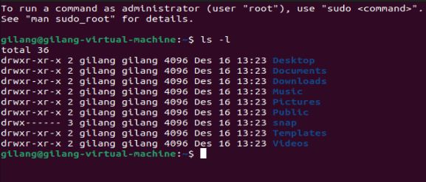
- Perintah “man ls”, digunakan untuk membuka manual (manual page) dari perintah ls. Manual ini menjelaskan secara rinci tentang fungsi, opsi, dan cara penggunaan perintah ls.
Pada gambar dibawah ini tekan “Q” untuk quit atau keluar.
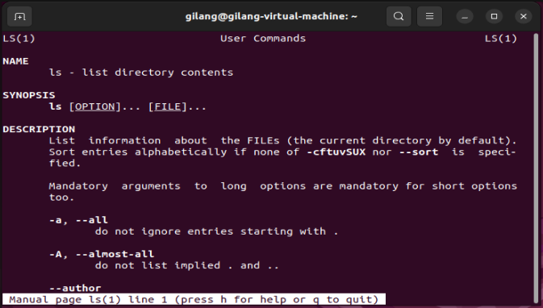
- Perintah “sudo login”, digunakan untuk mengakses shell (terminal) sebagai pengguna tertentu, termasuk pengguna root, atau untuk mengganti sesi login ke pengguna lain dengan otoritas yang lebih tinggi menggunakan hak akses sudo.
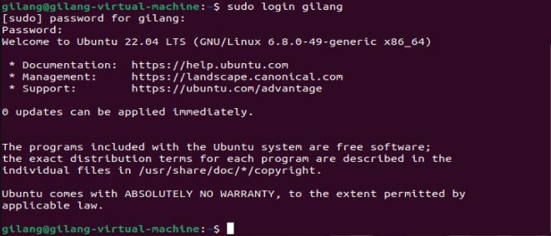
- Perintah “logout”, menghentikan sesi login saat ini dan mengembalikan Anda ke layar login (jika diakses melalui terminal virtual) atau menutup terminal (jika digunakan pada emulator terminal).
- Perintah “tty”, digunakan untuk menampilkan nama terminal yang sedang digunakan saat ini. Perintah ini sangat sederhana tetapi berguna dalam situasi tertentu, terutama untuk memahami sesi terminal Anda.
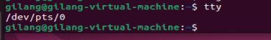
- Perintah “info ls”, digunakan untuk membuka dokumen manual yang lebih mendetail tentang perintah ls dibandingkan dengan halaman manual (yang diakses melalui man ls).
Dokumen ini adalah bagian dari sistem info pages, yang sering kali memberikan penjelasan lebih lengkap, terstruktur, dan kadang berisi contoh penggunaan.
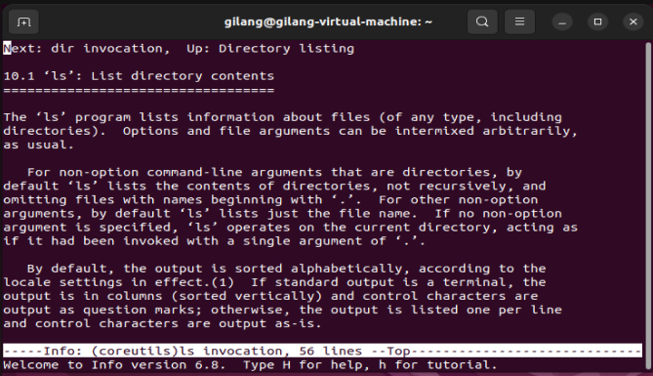
- Perintah “whatis ls”, digunakan untuk memberikan deskripsi singkat tentang fungsi dari perintah ls. Output dari perintah ini biasanya hanya satu baris dan ditarik dari database manual (man pages)
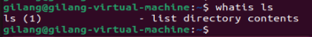
- Perintah “apropos ls”, digunakan untuk menemukan perintah atau entri manual terkait dengan kata kunci "ls". Membantu menjelajahi dan memahami berbagai perintah yang relevan, bahkan tidak mengetahui nama perintahnya secara pasti.
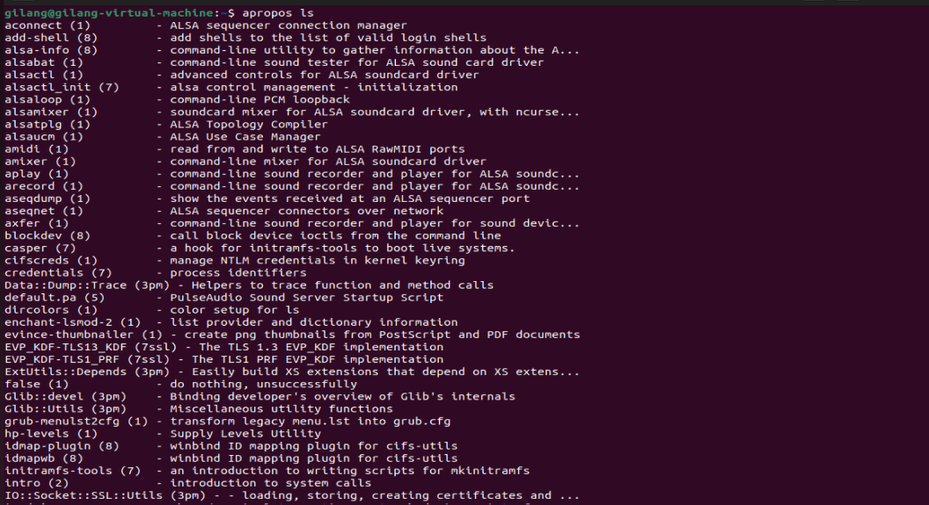
- Perintah “uname -r”, digunakan untuk menampilkan versi kernel yang sedang berjalan di sistem Anda. Opsi -r spesifik untuk menampilkan release dari kernel Linux.
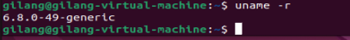
- Perintah “reboot”, digunakan untuk me-restart sistem (memulai ulang komputer). Saat perintah ini dijalankan, semua proses dihentikan dengan aman, sistem file di-unmount, dan sistem akan dimulai ulang.
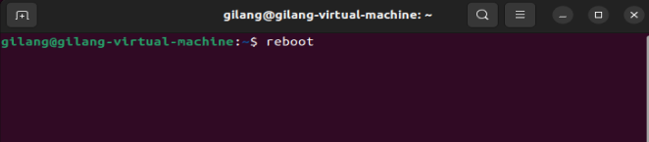
- Perintah “poweroff”, adalah cara yang aman untuk mematikan sistem Linux Ubuntu. Ini sangat berguna dalam situasi pemeliharaan atau jika sistem tidak dapat dimatikan melalui metode lain.
